Каким образом подается заявление на проведение процедуры аттестации с целью установления квалификационной категории через Единый портал государственных и муниципальных услуг?
- Это ссылка, по которой необходимо зайти на портал – ссылка на предоставление услуги по аттестации в электронном виде. Вот она - https://www.gosuslugi.ru/600163/1/form. Если у вас есть личный кабинет на Госуслугах, то после входа по ссылке вы увидите следующую картину:
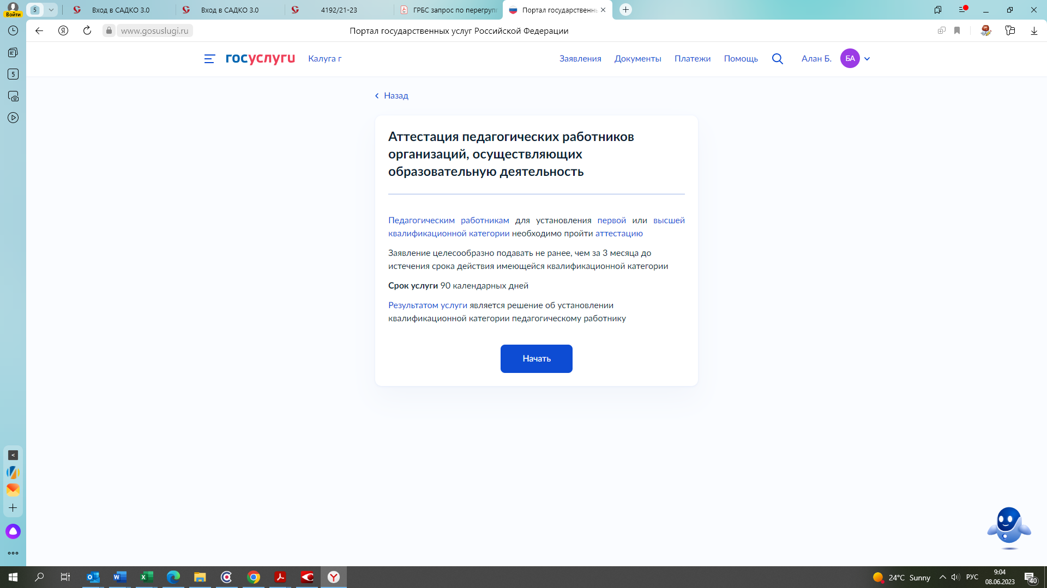
После этого следует нажать кнопку «Начать» затем заполнить свои личные данные, необходимые для подачи заявления, после чего вот тут 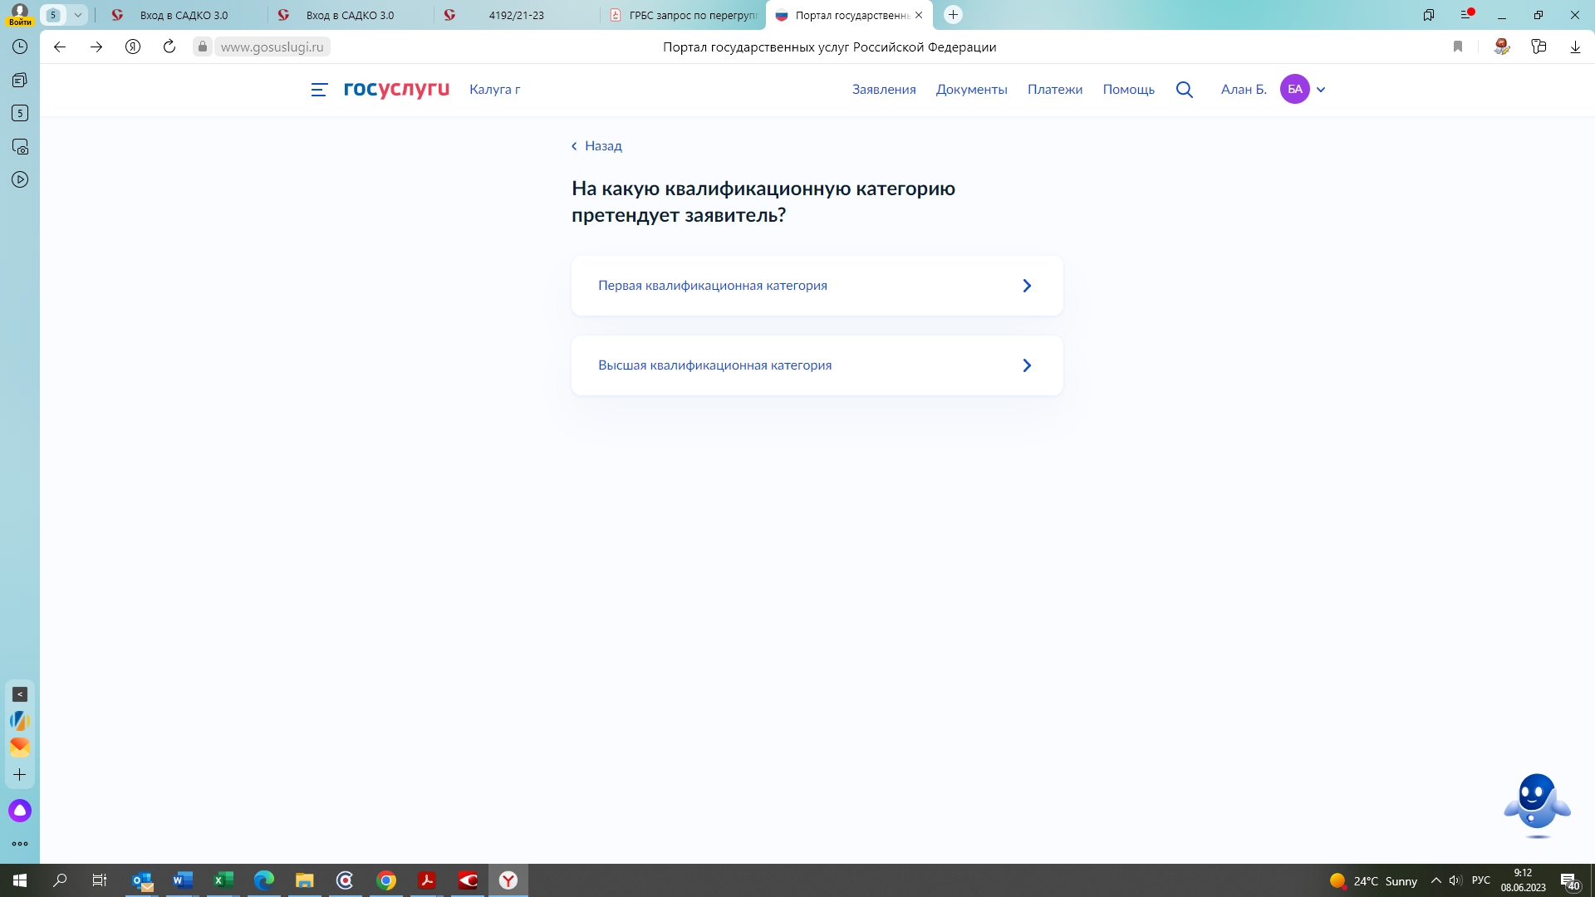

Нужно выбрать – на какую категорию педагогический работник аттестуется, затем в следующей вкладке

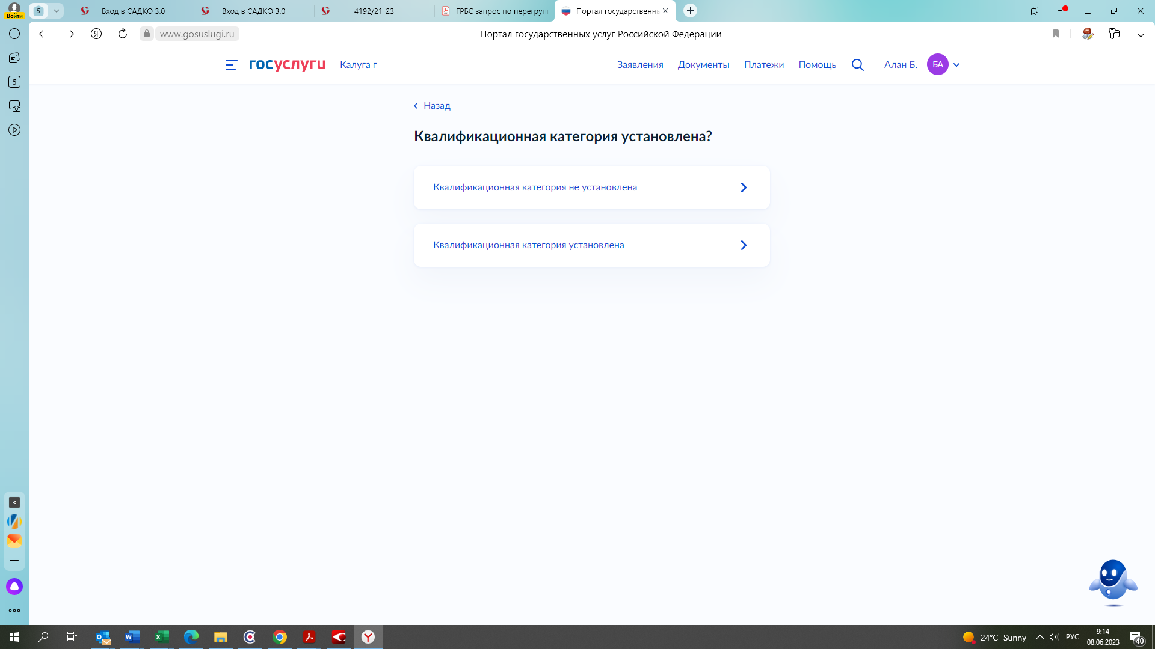

Указать – была ли раньше установлена квалификационная категория или нет, а если ранее квалификационная категория была присвоена, то в следующей вкладке: 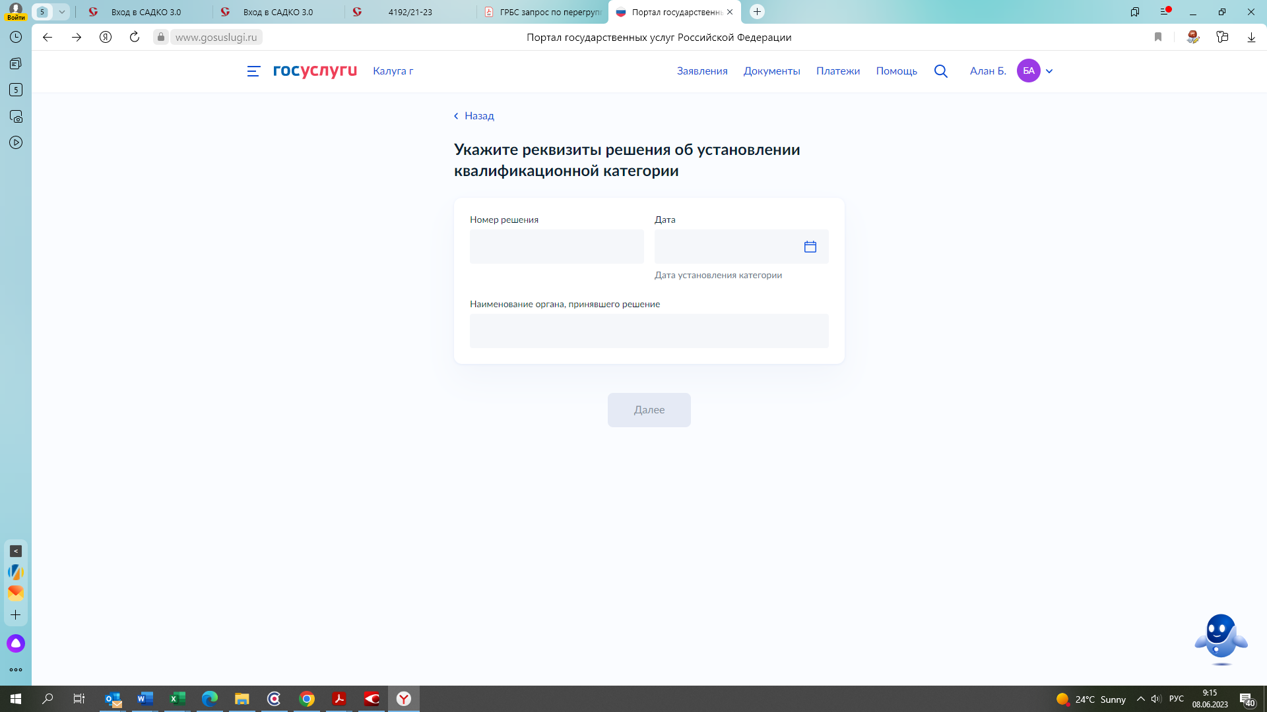
Указать реквизиты приказа министерства образования и науки Калужской области, которым ранее была установлена квалификационная категория. Далее заполняем место работы:
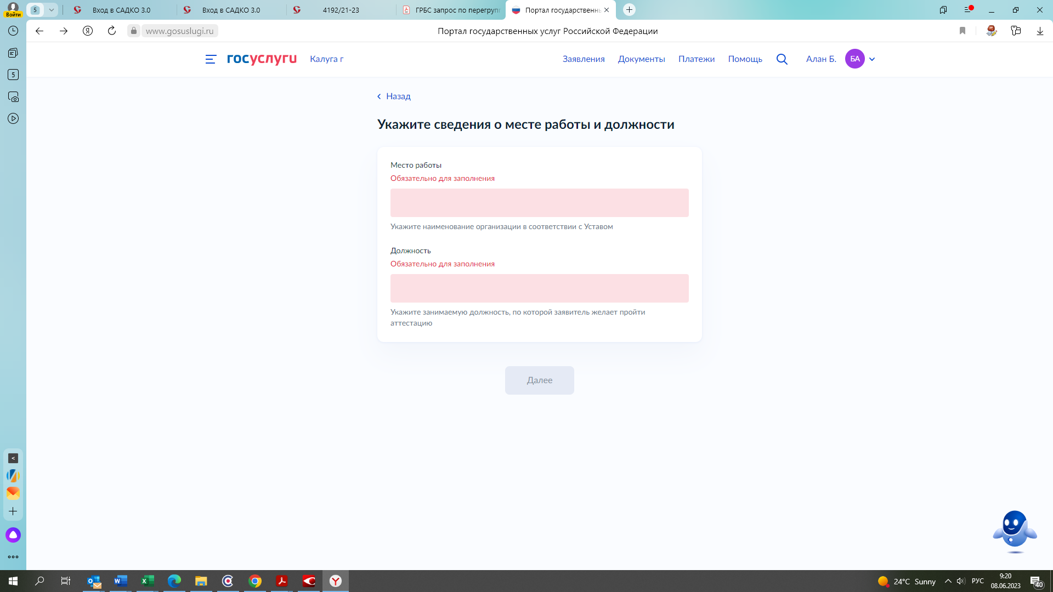
Далее идет КРАЙНЕ ВАЖНАЯ ВКЛАДКА:
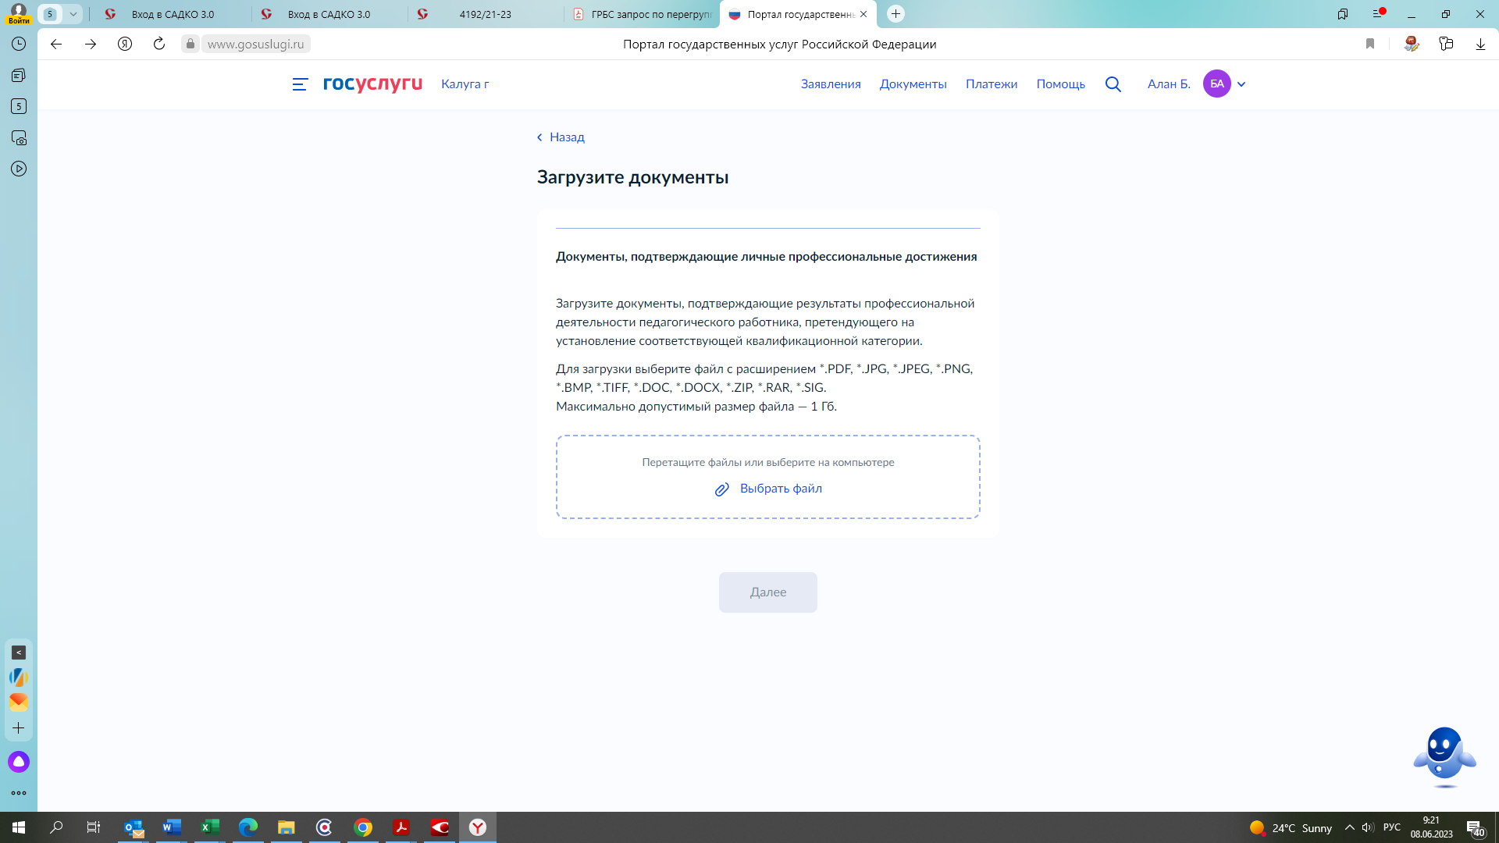
В эту вкладку педагогический работник загружает абсолютно все документы, которые подтверждают его профессиональные достижения. Т.е. все документы, которые подаются в сектор аттестации ГАОУ ДПО «КГИРО», кроме заявления (оно формируется автоматически), загружаются вот там, где написано «Выбрать файл». ОБРАЩАЕМ ВАШЕ ВНИМАНИЕ – если педагогический работник хоте пройти процедуру аттестации по соглашению с профсоюзом (по одному из пунктов соглашения), то необходимо в обязательном порядке загрузить еще и скан заявления (вот именно такое заявление, которое вы подаете в бумажном виде в сектор аттестации ГАОУ ДПО «КГИРО»).
Форма заявления вот (само собой, там должны быть подписи представителей профсоюза и руководителя образовательной организации):
В аттестационную комиссию
для проведения аттестации
в целях установления квалификационной категории
педагогических работников организаций,
осуществляющих образовательную деятельность
и находящихся в ведении Калужской области,
педагогических работников муниципальных
и частных организаций,
осуществляющих образовательную деятельность

От: Ивановой Иванны Ивановны
Тел. 8-910-910-91-01
адрес электронной почты: abc@mail.ri
Адрес регистрации: г. Калуга, ул. Иванова, д.1., кв.1

ЗАЯВЛЕНИЕ

о предоставлении государственной услуги «Аттестация педагогических работников организаций, осуществляющих образовательную деятельность, в целях установления квалификационной категории»

Сведения о заявителе
Фамилия | Иванова
Имя | Иванна
Отчество (при наличии) | Ивановна
Данные документа, удостоверяющего личность (паспорта гражданина Российской Федерации) (серия и номер, дата выдачи, кем выдан, код подразделения, выдавшего документ) | паспорт гражданина Российской Федерации серия 11 22 № 123456  выдан Отделом УФМС России по Калужской области в Ленинском округе города Калуги  код подразделения 400-001
Номер телефона | 8-910-910-91-01
Адрес электронной почты | abc@mail.ri
Сведения о месте работы и должности
Место работы | Муниципальное общеобразовательное учреждение «Средняя общеобразовательная школа №1 г. Балабаново» Муниципальный район «Боровский район»
Должность | учитель математики
Сведения о квалификационной категории
Квалификационная категория, на которую претендует заявитель | Высшая на основании п.9.2.1.4. Соглашения между Министерством образования и науки Калужской области и Калужской областной организацией Профессионального союза работников народного образования и науки Российской Федерации по регулированию социально-трудовых и связанных с ними экономических отношений в отрасли на 2023-2025 годы
Ранее присвоенная квалификационная категория (при наличии) | первая  срок действия квалификационной категории: до 25.01.2023 г.
Способы получения результата предоставления государственной услуги
Предпочтительный способ получения результата предоставления государственной услуги | - в форме электронного документа на официальном сайте предоставителя услуги - Министерства образования и науки Калужской области
К заявлению прилагаются документы и сведения, характеризующих его профессиональную деятельность с точки зрения результатов работы, перечисленных пунктами 36 и 37 (с учетом пункта 38) порядка проведения аттестации педагогических работников организаций, осуществляющих образовательную деятельность, утвержденного приказом Министерства образования и науки Российской Федерации от 07.04.2014 № 276 «Об утверждении порядка проведения аттестации педагогических работников организаций, осуществляющих образовательную деятельность»

Дата 01.01.2023 г. Подпись _________

Согласовано:
Руководитель образовательной организации Подпись _________
Председатель первичной профсоюзной организации Подпись _________

Затем нажимаем кнопку далее и видим следующую вкладку:

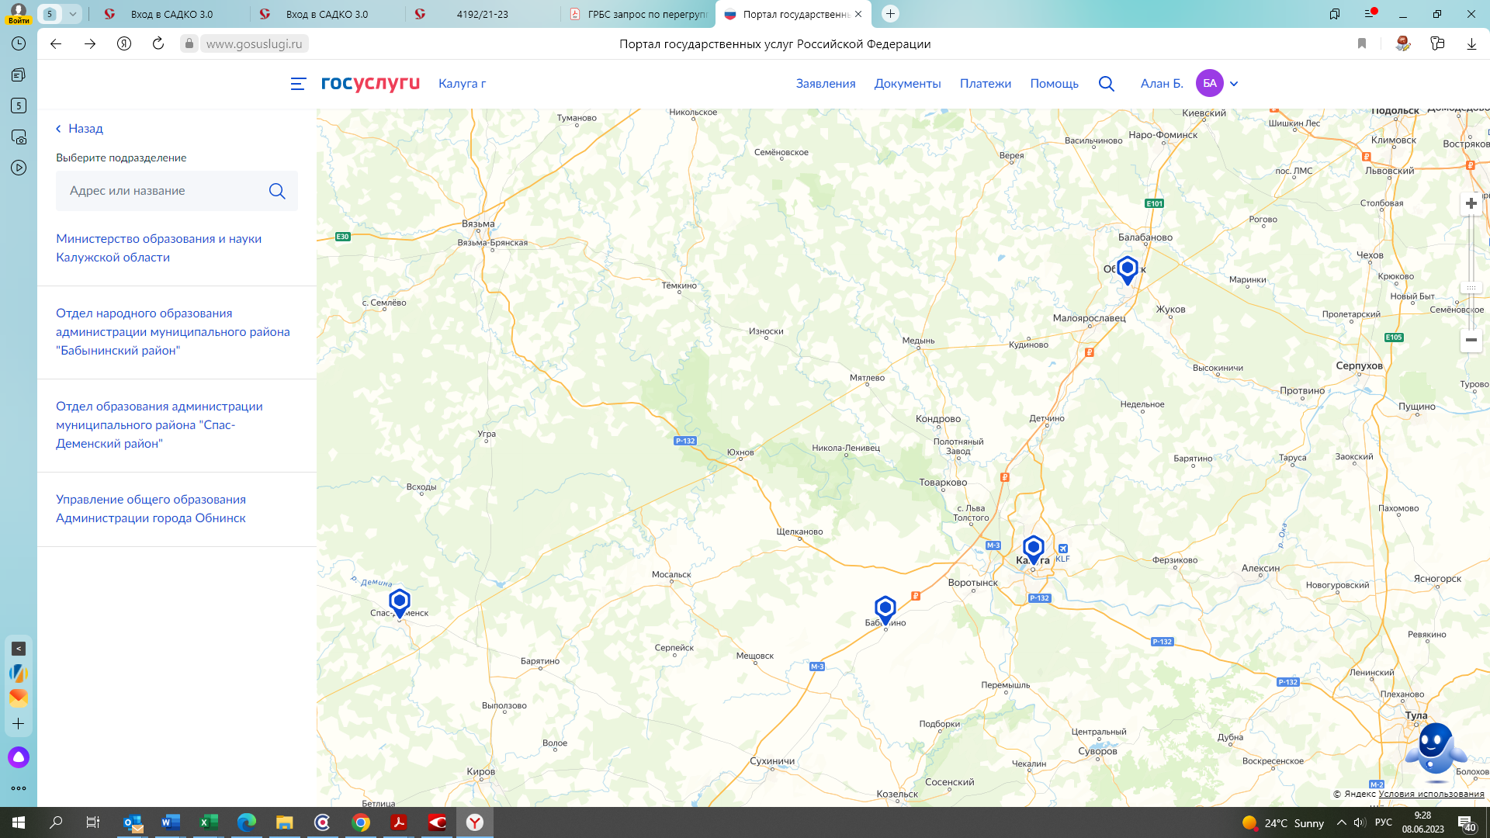

Тут выбираем в левом верхнем углу «Министерство образование и науки Калужской области», кликаем по нему, видим следующее:
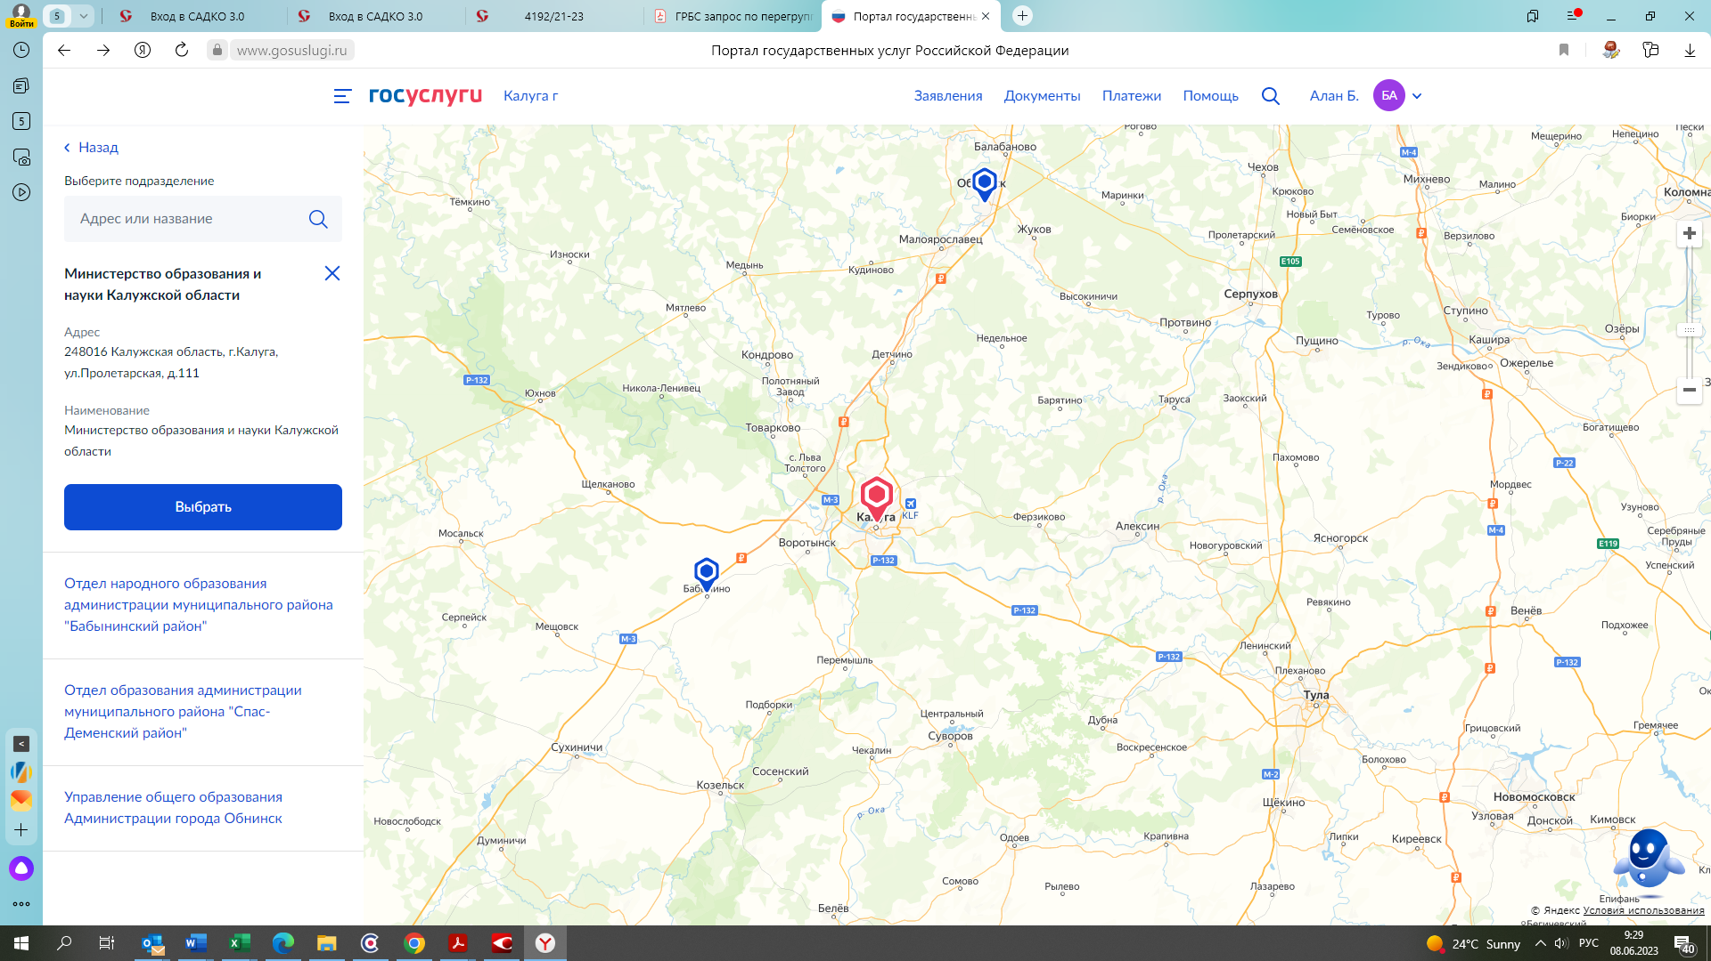
Нажимаем кнопку «Выбрать»
И выходим на последнюю вкладку:
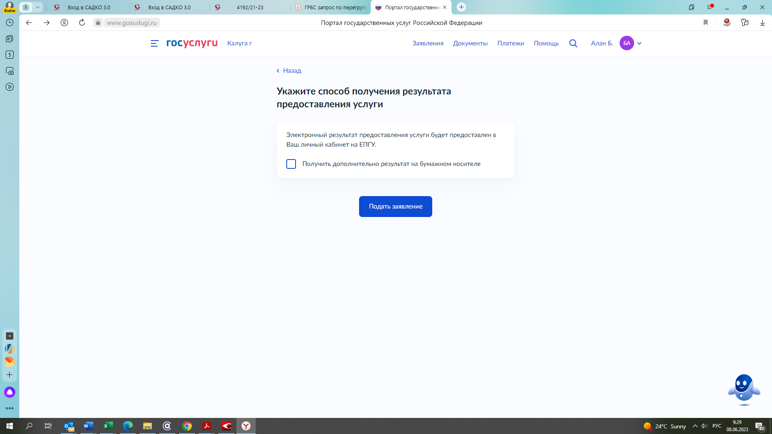

На этой вкладке не трогаем строку и не ставим (НЕ СТАВИМ!!!) галку на строке «Получить дополнительно результат на бумажном носителе». Сразу нажимаем кнопку «Подать заявление». Ну вот и все. Поздравляем – вы прошли курс молодого бойца и стали продвинутым пользователем портала Госуслуг.

